Мастер-класс для воспитателей по теме «Пластилинография – как метод развития мелкой моторики»
Цель мастер-класса: повышение профессионального мастерства педагогов, получение новых знаний и освоение их в практической деятельности.
Задачи мастер - класса:
· представление опыта работы по программе дополнительного образования с детьми старшего дошкольного возраста «Весёлый пластилин»
· освоение педагогами нетрадиционной техникой работы с пластилином;
· обучение участников мастер- класса приёмам «пластилинографии»;
· развивать интерес к нетрадиционным способам изображения предметов на бумаге и широкому применению их в детском саду.
Ожидаемый результат:
· создание лепной картины с изображением полуобъемных предметов на горизонтальной поверхности;
· применение участниками мастер-класса техники «пластилинографии» в работе с детьми;
· повышение уровня профессиональной компетентности педагогов в нетрадиционных техниках изобразительного искусства.

Материалы и оборудование для педагогов:
· шпажка;
· набор пластилина;
· салфетка для рук;
· доска для лепки;
· стека;
· гуашь;
· баночка с водой
· кисти № 2
Ход мастер-класса
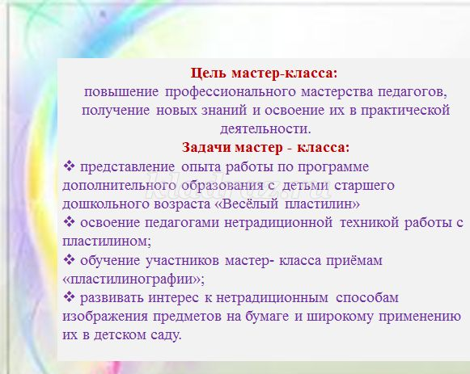
I. Вводная часть
Добрый день и в добрый час,
Начинаем мастер – класс!
Слайд 1. Уважаемые коллеги, меня зовут Пустовит Наталья Александровна.
Хочу представить свою работу: «Пластилинография – как средство развития мелкой моторики»
Слайд 2 Цель мастер – класса это повышение профессионального мастерства педагогов, получение новых знаний и освоение их в практической деятельности.
Слайд 3 задачи ПРЕДСТАВЛЕНЫ НА ЭКРАНЕ

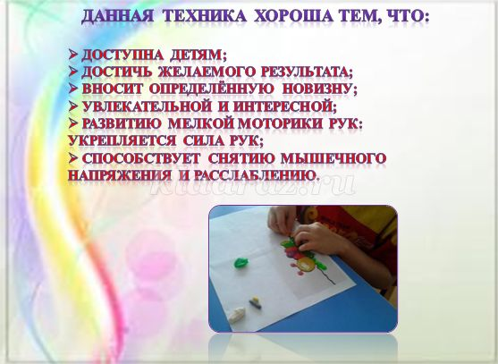
Уважаемые коллеги, мы все с вами знаем, что одним из наиболее важных показателей готовности ребёнка к школе являются готовность руки к письму и развитая речь, которые напрямую зависят от состояния развития мелкой моторики рук.
Проведя педагогическую диагностику у детей подготовительной группы и проанализировав его результаты, я сделала вывод, что у детей слабо развита речь, а одной из причин недоразвития речи является недостаточное развитие мелкой моторики рук.
Слайд 4 Многие педагоги и психологи, как Сухомлинский, Эльконин и Леонтьев отмечали важность взаимодействия речи и развития мелкой моторики.
Слайд 5 Одной из эффективных форм развития мелкой моторики рук у дошкольников являются мероприятия по изобразительной деятельности, с использованием нетрадиционной техники работы с пластилином – пластилинографии.
Слайд 6 Данная техника хороша тем, что она доступна детям, позволяет быстро достичь желаемого результата и вносит определённую новизну в деятельность детей, делает её более увлекательной и интересной. Способствует развитию моторики рук: укрепляется сила рук, а так же способствует снятию мышечного напряжения и расслаблению.
Так появилась Программа дополнительного образования «Весёлый пластилин»
Пластилин я в руки взял, Мял, давил, крутил, слеплял.

Слайд 7 Цель и задачи программы дополнительного образования:
Перемазал им все руки, Своей воле покорял.
Слайд 8 Прогнозируемые результаты
Вроде бы всё так легко, Взял кусок, потом ещё, Вместе их соединил, Вот и что-то получил.
Слайд 9 Что такое «Пластилинография»?

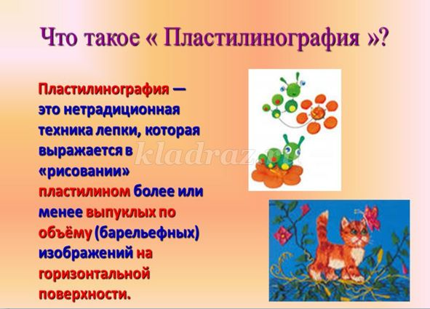
Гладил, форму улучшал, Где неровно поправлял, Руки вытер, оценил, Наконец-то завершил.
Слайд 10 Рекомендации при работе с пластилином:
- использовать мягкий пластилин;
- для работы использовать плотный картон, чтобы не производило деформации основы;
- основу с нарисованным предварительно контуром или без него покрыть скотчем, чтобы избежать проявления жировых пятен от пластилина;
- выполненную работу необходимо покрыть акриловым лаком или лаком для волос сильной фиксации, что даст картине выразительность, блеск и укрепит пластилин;
- На рабочем столе ребёнка должна обязательно присутствовать:
· пластилин соответствующего цвета
· плотный картон
· стек
· доска для лепки
· салфетка для рук
Слайд Техники приёмов рисования пластилином:
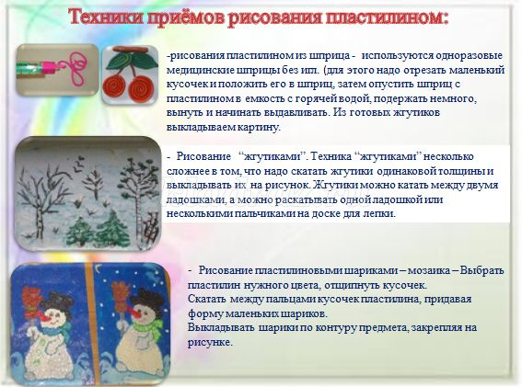
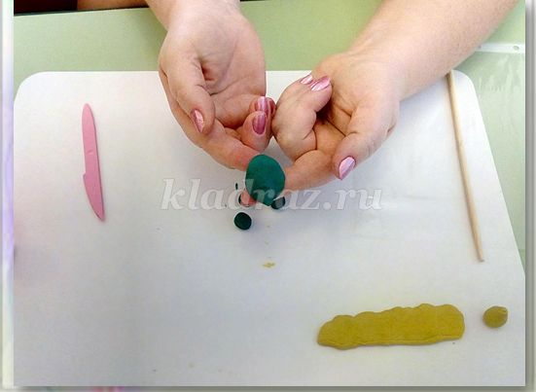
рисования пластилином из шприца - используются одноразовые медицинские шприцы без игл.
Рисование “жгутиками”. Техника “жгутиками” несколько сложнее в том, что надо скатать жгутики одинаковой толщины и выкладывать их на рисунок.
Рисование пластилиновыми шариками – мозаика – Выбрать пластилин нужного цвета, отщипнуть кусочек. Скатать между пальцами кусочек пластилина, придавая форму маленьких шариков. Выкладывать шарики по контуру предмета, закрепляя на рисунке.

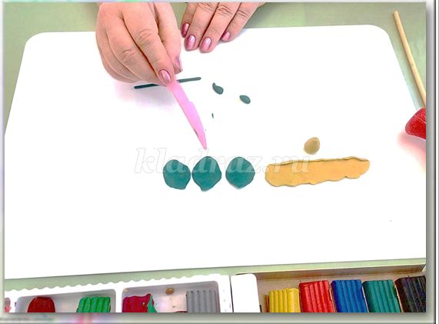
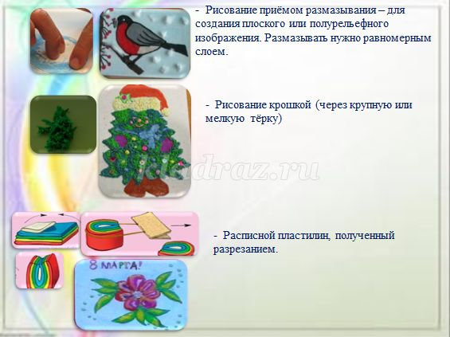
Рисование приёмом размазывания – для создания плоского или полурельефного изображения.
Рисование крошкой (через тёрку);
Расписной пластилин, полученный разрезанием.
Обратное рисование (витражная) – изображение лепной картины с обратной стороны горизонтальной поверхности (с обозначением контура)
Слайд 14 Используя приёмы пластилинографии можно создать: растения, насекомых, рыб, животных, птиц, слайд 15 но и цветы.

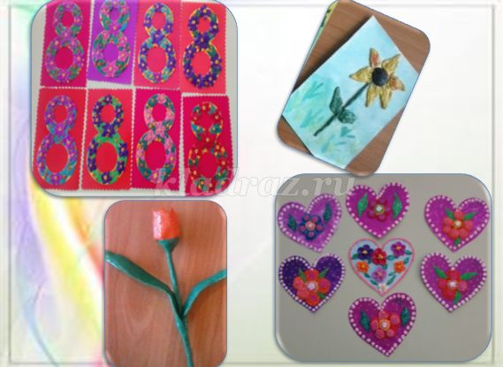
II. Основная часть
«Вот чудесный цветок.
Небывалой красоты!
Чудный запах, алый цвет –
Красивей цветочка нет». (Роза)
Слайд с розами - с работой детей

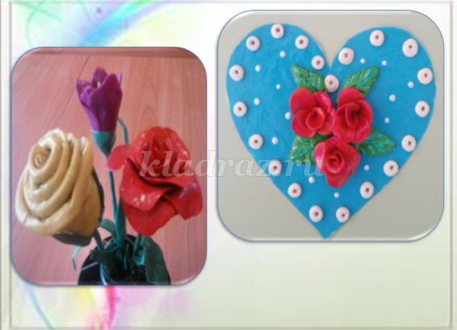
Роза – удивительный по красоте цветок, букет из таких цветов является отличным подарком на любое торжество. Розу можно нарисовать, сделать из бумаги и других подручных средств.
А сегодня я предлагаю вам вылепить розу из пластилина на деревянной палочке (шпажке).
1 способ: (на слайде с быстрым пошаговым просмотром)
С начало делаем заготовки для цветка. Берём пластилин любого цвета для самого цветка, например жёлтый. Делим на две части, одна маленькая, другая чуть больше.

Из маленькой части делаем шарик и превращаем в капельку. Большую часть немного, разминаем, делаем небольшую колбаску и с помощью скалки раскатываем в тонкий пласт.
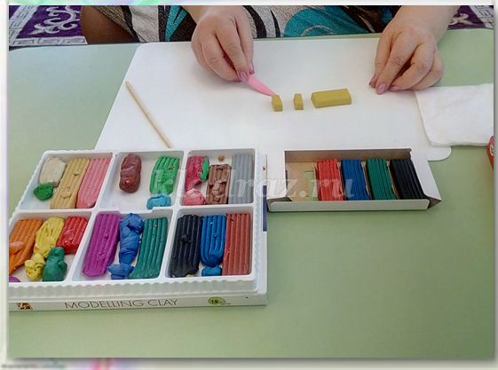
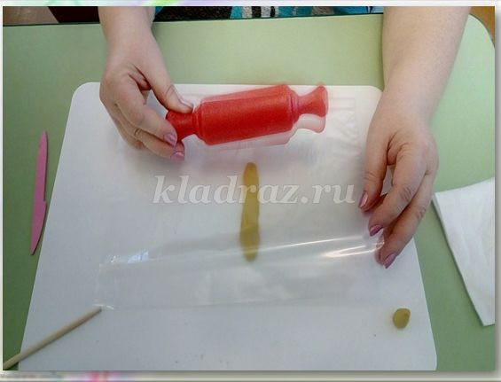
Меленькая хитрость, чтоб пластилин не прилеплял к скалке, накроем пластилин файлом, и сверху будем раскатывать. Когда раскатали, файл убираем, пласт приподнимаем и с одной стороны чуть - чуть загибаем – это для бутона заготовка.

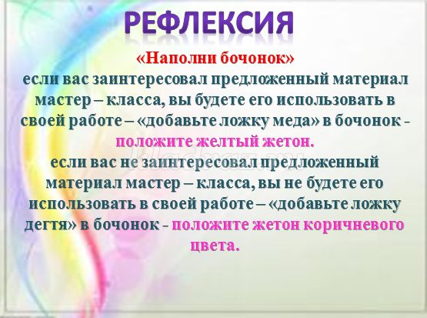
Оставляем с краю на доске, берём пластилин зелёного цвета, отрезаем небольшие 3 кусочка, скатываем в шар, делаем тонкие лепёшки, по краям заостряем – это листочки. Дальше также от зелёного пластилина отделяем 4 кусочка небольших из 3х - скатываем тоненькие жгутики, а из 1 раскатываем тонкий пласт – это для украшения снизу цветка.

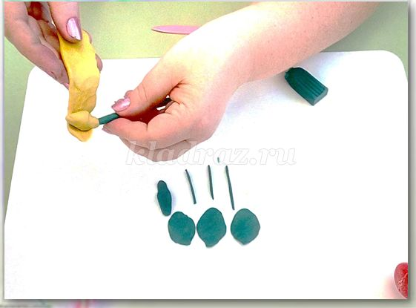
Берём палочку, и кусочек зелёного пластилина из которого делали жгутики, по чуть - чуть наносим на неё, размазываем пока вся палочка не станет зелёной. Потом берём жёлтую капельку и прикрепляем на краю палочки – это середина цветка.

Берём приготовленный жёлтый пласт и начинаем аккуратно накручивать вокруг капельки, края потихоньку друг от друга нагибать в сторону, дальше берём 3 жгутика зелёного цвета, прикрепляем снизу, затем из зелёного пласта снизу закрепляем. По стеблю произвольно распределяем листочки. ВОТ наша роза и готова.

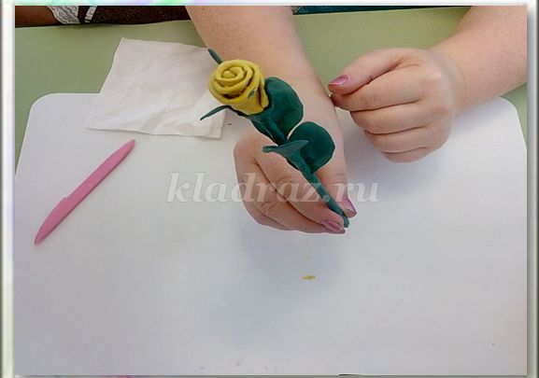
Когда работа будет готова можно побрызгать лаком для волос (сильной фиксации) или покрыть акриловым лаком, что даст цветку яркость, блеск, укрепит пластилин.
III. Заключительная часть
Посмотрите внимательно на ваш красивый цветок. Как вы думаете, получилось ли у нас передать красоту цветка с помощью пластилина? Какие использовали приёмы?
Рефлексия
«Наполни бочонок»

· если вас заинтересовал предложенный материал мастер – класса, вы будете его использовать в своей работе – «добавьте ложку меда» в бочонок - положите желтый жетон.
· если вас не заинтересовал предложенный материал мастер – класса, вы не будете его использовать в своей работе – «добавьте ложку дегтя» в бочонок - положите жетон коричневого цвета.
Я вам благодарна за сотрудничество, вы были внимательными и увлечёнными.

